班级动态(9.24)
一、户外活动
今天我们不混龄，我们班今天玩了一会跑酷区。
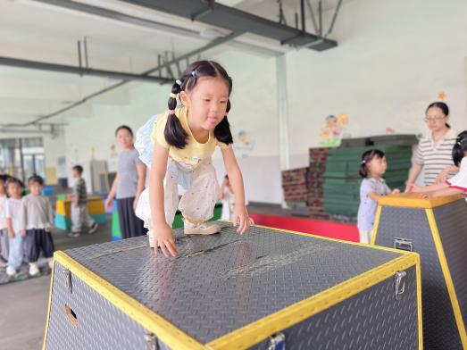 | 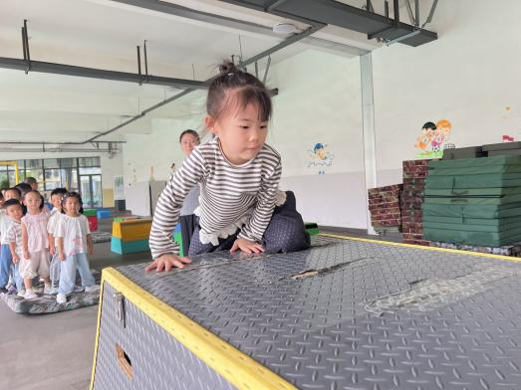 | 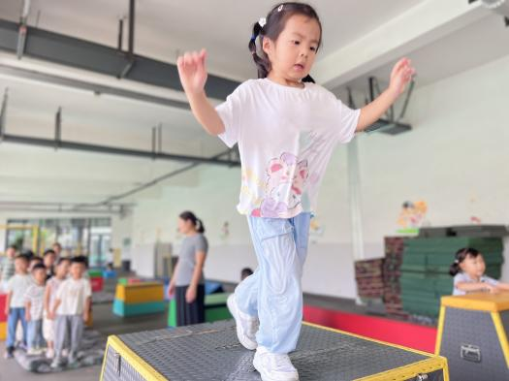
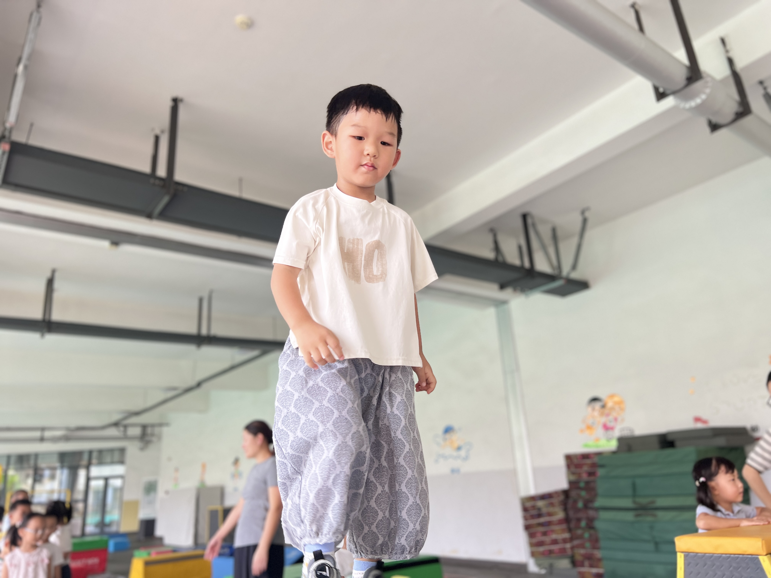 | 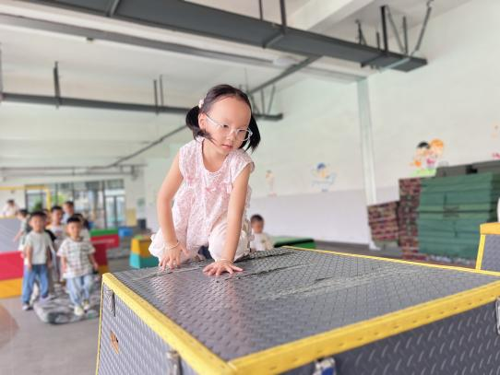 | 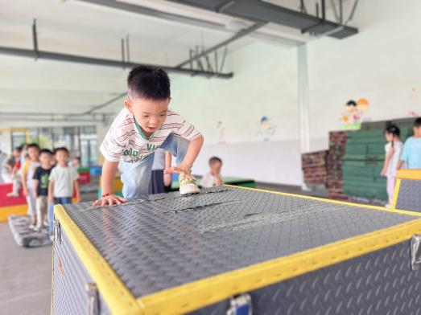
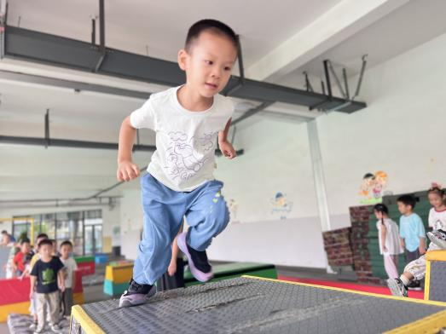 | 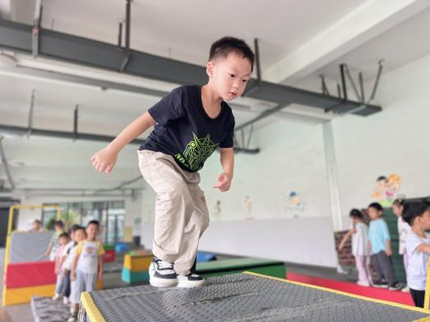 | 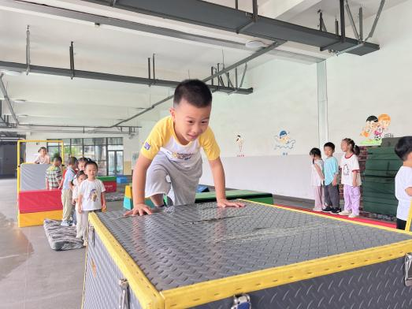
二、区域游戏
胶枪机器人区域
本区域除常规彩纸、积木外，增加瓶盖、纸盒、纽扣、毛根等废旧材料，让机器人造型更丰富。
超市角色区
场景细化：我们设置了不同的货架（分层摆放玩具食物、日用品模型）、“收银台”、“购物清单”（画有常见物品的图片清单，供孩子按单采购）。引导孩子扮演“收银员”“顾客”“理货员”，比如顾客要“排队付钱”，理货员要整理乱掉的商品。
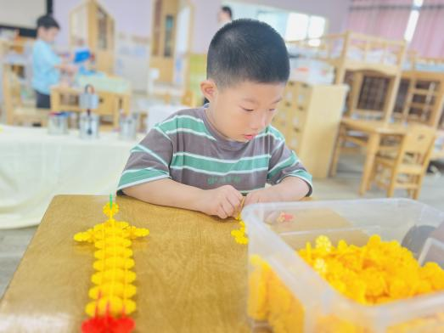 | 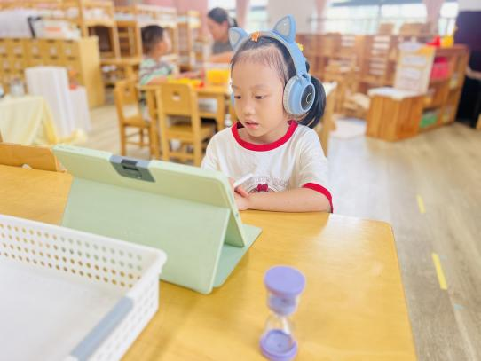 | 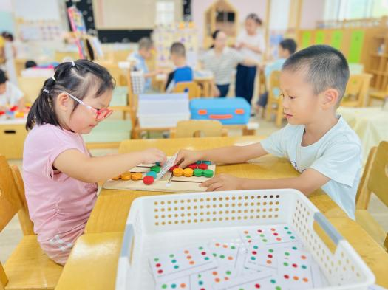
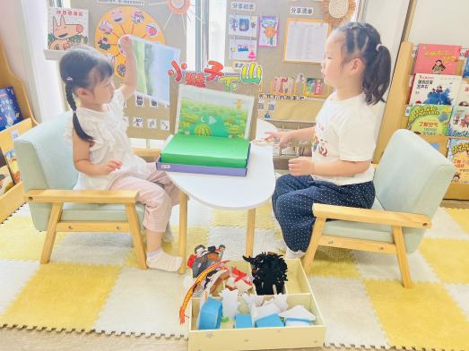 | 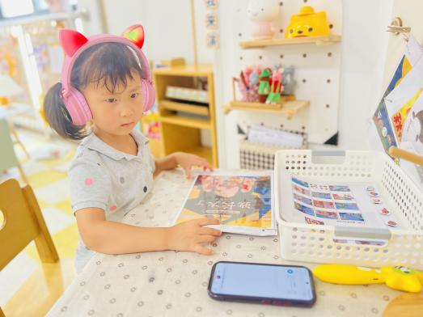 | 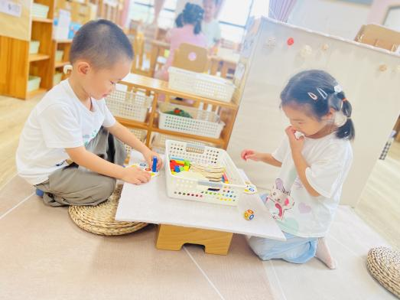

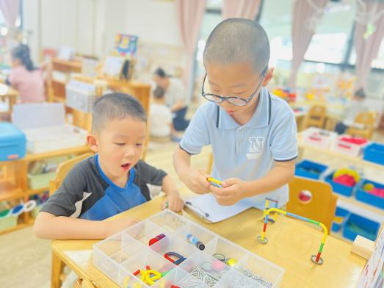 | 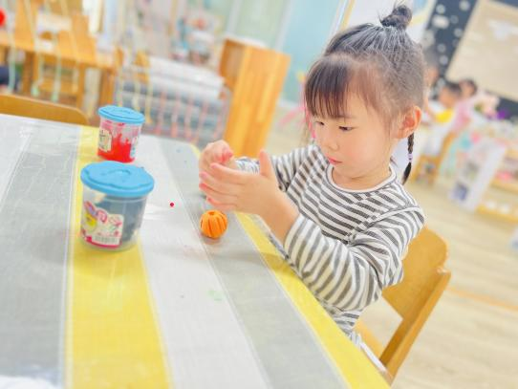 | 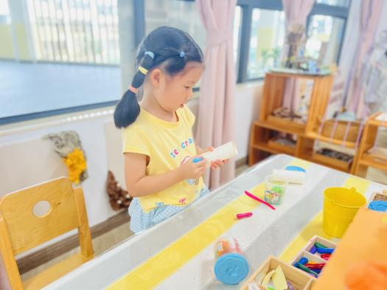
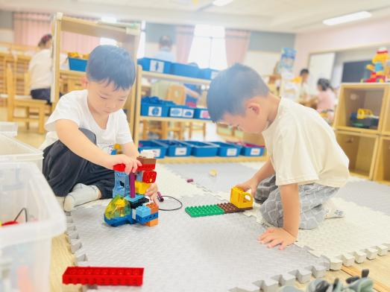 | 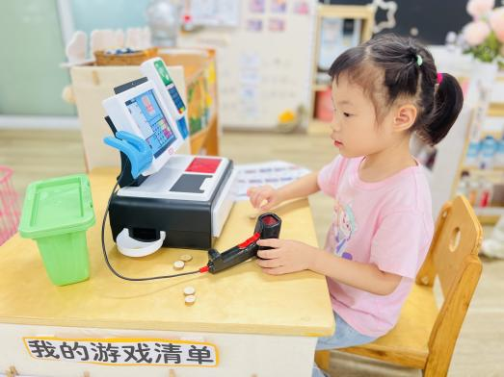 | 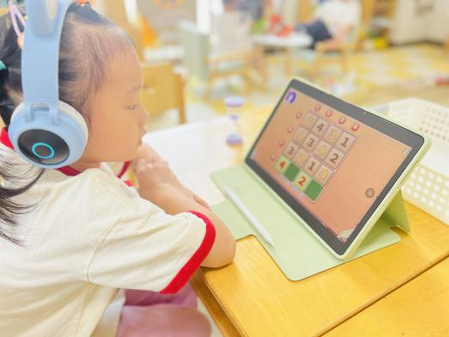
六、温馨提醒
亲爱的家长朋友们：中秋的脚步越来越近啦，月亮也在慢慢变圆呢！本周，幼儿园里要开展一场超有趣的月饼活动哟！需要宝贝们带着一个月饼来幼儿园呢。这个月饼要“装备齐全”哦，得有漂亮的包装袋，还有小小的条形码，以及清楚的生产日期。在活动中，老师会和宝贝们一起认识月饼，了解月饼里藏着的中秋小秘密。活动结束后，宝贝们还能和小伙伴们一起分享美味的月饼，感受分享带来的快乐！同时宝贝们的月饼还会参加我们精心准备的中秋游园会，开启这场甜蜜的中秋之旅哟！

